Οδηγίες για την εκτύπωση Βεβαιώσεων Αποδοχών
για τους συνταξιούχους του ΕΤΕΑ

Η αναζήτηση της Βεβαίωσης Αποδοχών για τους συνταξιούχους του ΕΤΕΑ, στη σελίδα https://www.idika.org.gr/FORB_TEADY/ της ΗΔΙΚΑ, γίνεται με έναν από τους δύο τρόπους:
Α  Αναζήτηση με χρήση των στοιχείων: |  | Β  Αναζήτηση με χρήση των στοιχείων:
1. Αριθμός Λογαριασμού ΙΒΑΝ  2. ΑΦΜ  3. ΑΜΚΑ | ή | 1. Αριθμός Μητρώου Συνταξιούχου  2. ΑΦΜ  3. ΑΜΚΑ

Α. Αναζήτηση μέσω Αριθμού Λογαριασμού ΙΒΑΝ, ΑΦΜ και ΑΜΚΑ
Στην επιλογή «Τρόπος αναζήτησης» επιλέγετε το «Αναζήτηση μέσω (IBAN-ΑΦΜ-ΑΜΚΑ)».
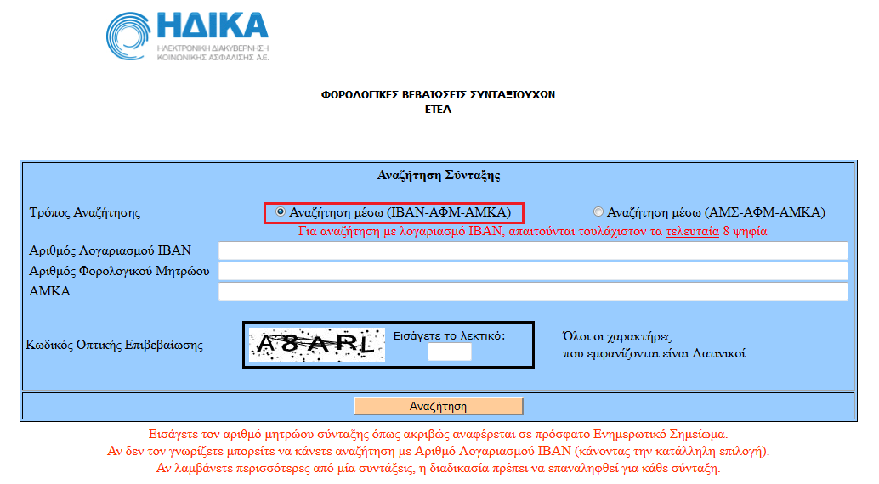

Στο πεδίο «Αριθμός Λογαριασμού IBAN» εισάγετε τον αριθμό ΙΒΑΝ του λογαριασμού σας. Μπορείτε, αν θέλετε, να εισάγετε μόνο τα ΤΕΛΕΥΤΑΙΑ 8 ψηφία του. Για παράδειγμα, αν ο λογαριασμός σας ΙΒΑΝ είναι: GR16 0110 0400 0000 0401 2345 678, μπορείτε να εισάγετε μόνο το 12345678.

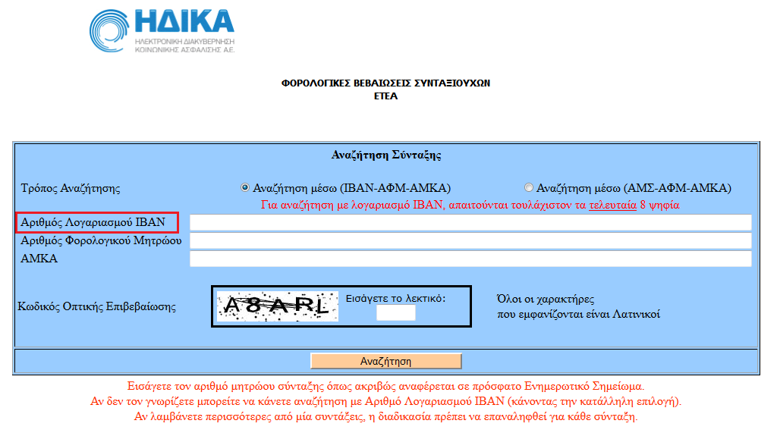

Στο πεδίο «Αριθμός Φορολογικού Μητρώου» εισάγετε τον ΑΦΜ σας.
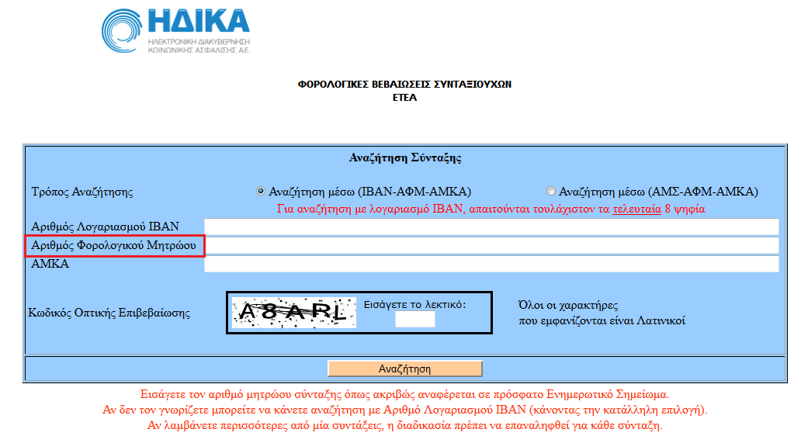

Στο πεδίο «ΑΜΚΑ» εισάγετε τον ΑΜΚΑ σας.
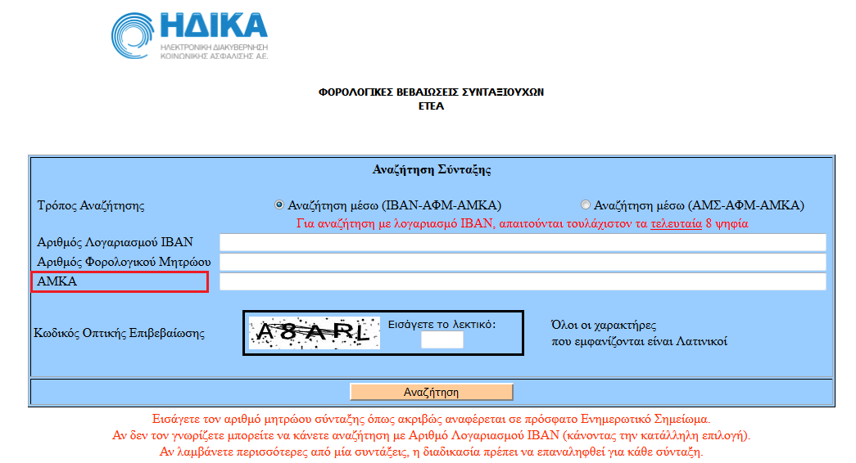

Στην ενότητα «Κωδικός Οπτικής Επιβεβαίωσης» πληκτρολογείτε στο πεδίο «Εισάγετε το λεκτικό» τους χαρακτήρες (προσοχή να είναι το πληκτρολόγιο γυρισμένο στα Αγγλικά), όπως ακριβώς τους βλέπετε στην εικόνα που βρίσκεται στα αριστερά του.
Οι χαρακτήρες αυτοί είναι τυχαίοι και κάθε φορά είναι διαφορετικοί. Θα πρέπει να συμπληρώσετε αυτούς ακριβώς που σας έχει εμφανίσει, όπως το κάτωθι τυχαίο παράδειγμα:
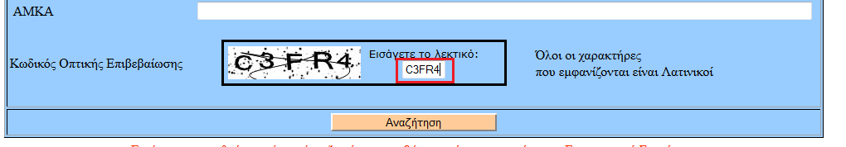

Αφού συμπληρώσετε τα παραπάνω στοιχεία, πατήστε το κουμπί «Αναζήτηση».
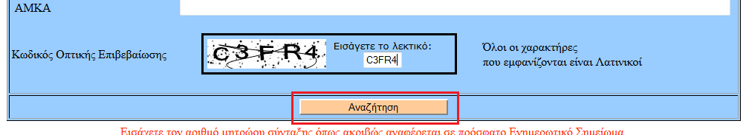

Στη συνέχεια ανοίγει μια νέα σελίδα, στην οποία υπάρχει ο σύνδεσμος για να κατεβάσετε και στη συνέχεια να εκτυπώσετε τη βεβαίωσή σας.
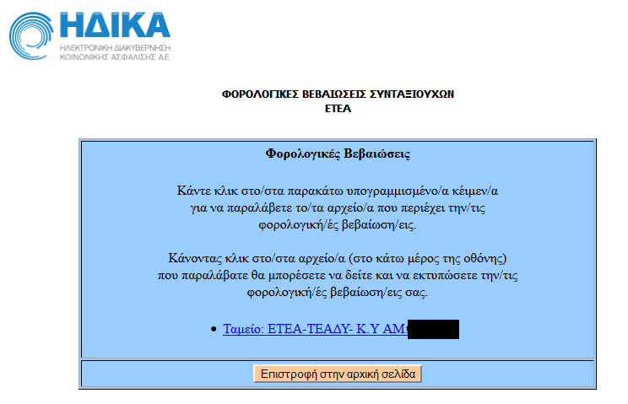

Β. Αναζήτηση μέσω Αριθμού Μητρώου Συνταξιούχου, ΑΦΜ και ΑΜΚΑ
Στην επιλογή «Τρόπος αναζήτησης» επιλέγετε το «Αναζήτηση μέσω (ΑΜΣ-ΑΦΜ-ΑΜΚΑ)».

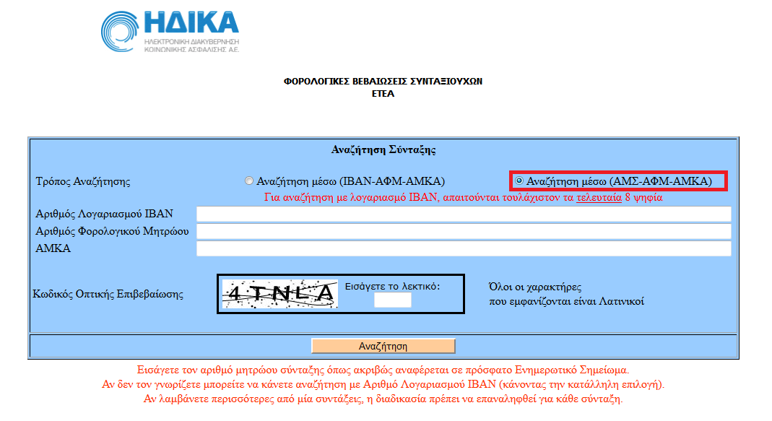

Στο πεδίο «Φορέας σύνταξης» επιλέγετε το φορέα από τον οποίο λαμβάνετε την επικουρική σας σύνταξη.
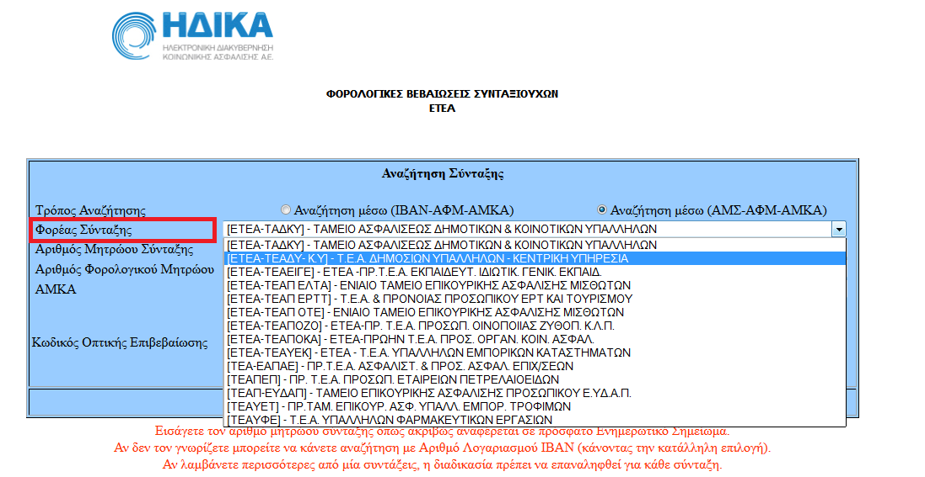

Στο πεδίο «Αριθμός Μητρώου Σύνταξης» εισάγετε τον Αριθμό Μητρώου Σύνταξης που έχετε στο Φορέα, όπως ακριβώς αναφέρεται στην περσινή σας Βεβαίωση Αποδοχών ή σε πρόσφατο Ενημερωτικό Σημείωμα.
Σημείωση: Εισάγετε ΜΟΝΟ τους αριθμούς (ΟΧΙ γράμματα, σύμβολα ή κενά).
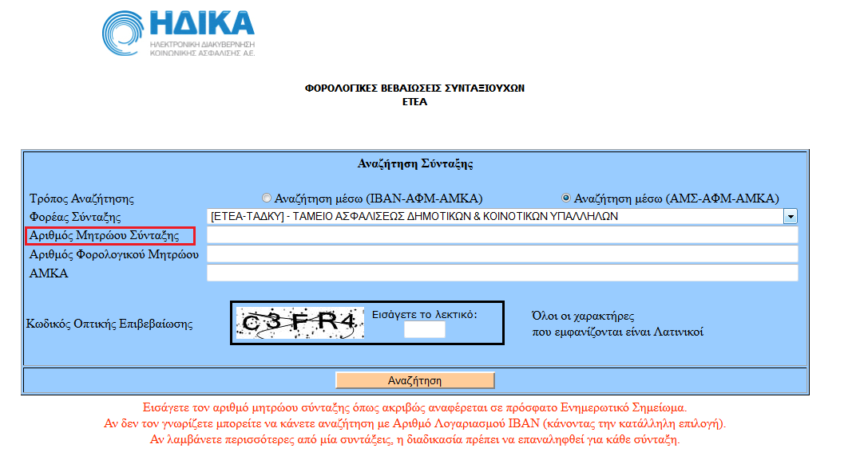

Στο πεδίο «Αριθμός Φορολογικού Μητρώου» εισάγετε τον ΑΦΜ σας.
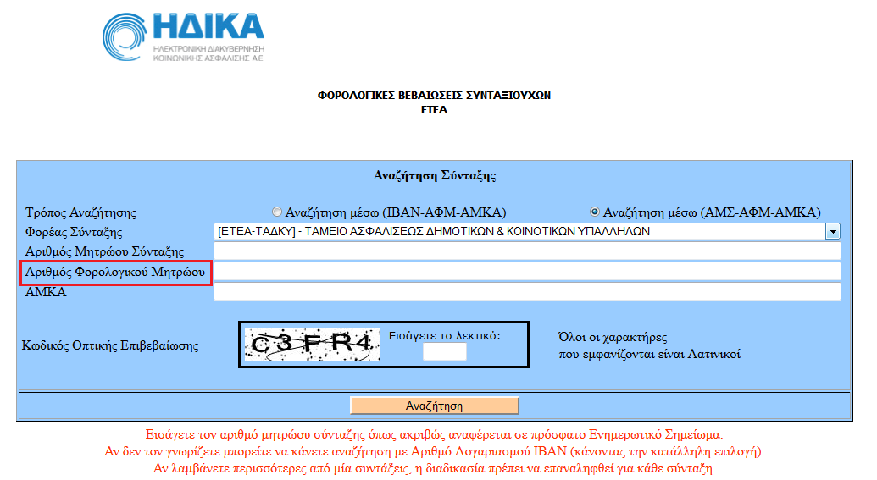

Στο πεδίο «ΑΜΚΑ» εισάγετε τον ΑΜΚΑ σας.
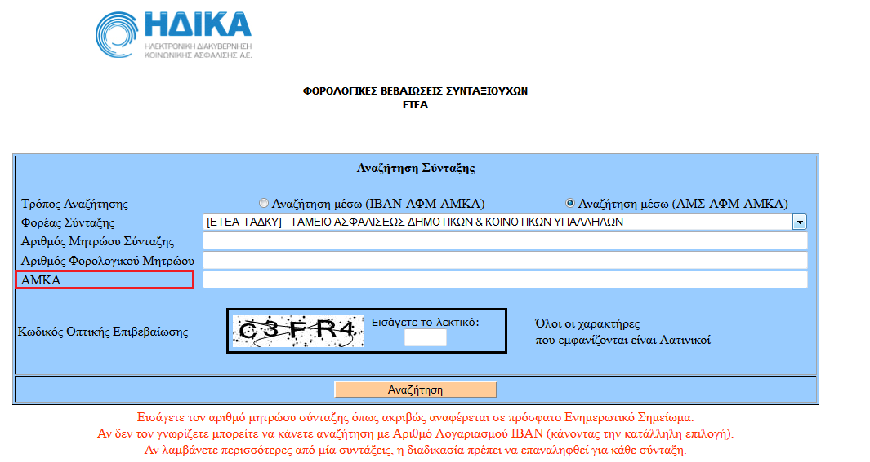

Στην ενότητα «Κωδικός Οπτικής Επιβεβαίωσης» πληκτρολογείτε στο πεδίο «Εισάγετε το λεκτικό» τους χαρακτήρες (προσοχή να είναι το πληκτρολόγιο γυρισμένο στα Αγγλικά), όπως ακριβώς τους βλέπετε στην εικόνα που βρίσκεται στα αριστερά του.
Οι χαρακτήρες αυτοί είναι τυχαίοι και κάθε φορά είναι διαφορετικοί. Θα πρέπει να συμπληρώσετε αυτούς ακριβώς που σας έχει εμφανίσει, όπως το κάτωθι τυχαίο παράδειγμα:

Αφού συμπληρώσετε τα παραπάνω στοιχεία, πατήστε το κουμπί «Αναζήτηση».

Στη συνέχεια ανοίγει μια νέα σελίδα, στην οποία υπάρχει ο σύνδεσμος για να κατεβάσετε και στη συνέχεια να εκτυπώσετε τη βεβαίωσή σας.

